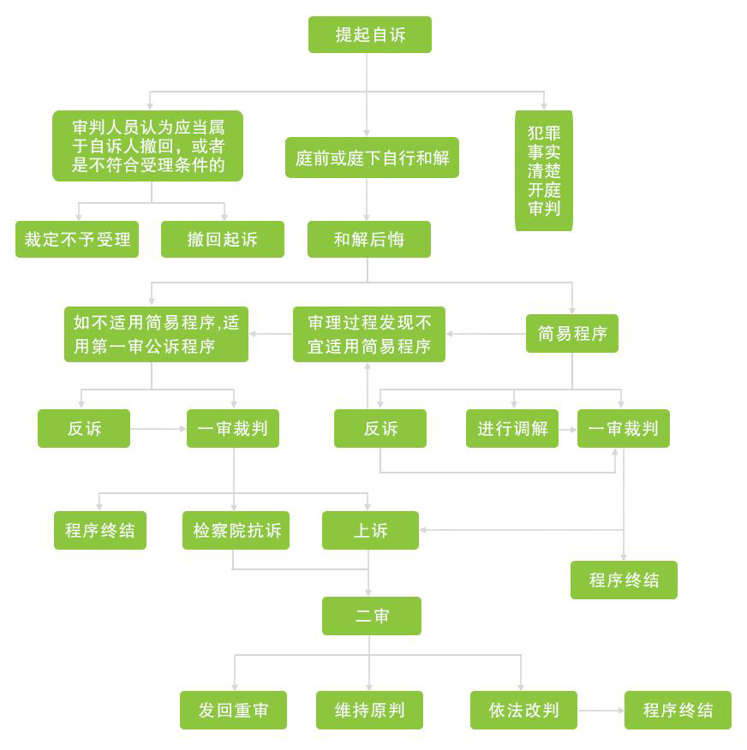**刑事自诉案件流程示意图**